Lab 5: Thực hành về điều khiển LED 7 thanh
1. Mục tiêu của bài thí nghiệm
Bài này thực hiện bộ giải mã 4 bit nhị phân sang 7 bit đầu vào LED 7 thanh. Mạch điện được thực hiện thông qua lập trình Verilog HDL chạy trong Quartus II và trên bo mạch LP-2900. Đầu vào được đưa vào thông qua các chuyển mạch switch, kết quả được hiển thị trên các LED 7 thanh.
2. Các kiến thức cần trang bị trước khi thực hiện bài thí nghiệm này
Bảng biểu diễn chức năng yêu cầu bằng cấu trúc mô hình hành vi và cách viết một chương trình Verilog HDL ở mức thuần thục.
3. Các kiến thức và kỹ năng sẽ có được sau khi hoàn thành thí nghiệm
- Thực hiện được bộ giải mã chuyển đổi 4 bit đầu vào thành 7 bit LED 7 thanh.
- Hiển thị kết quả thập phân trên LED 7 thanh
- Các bước thực hiện thiết kế từ những yêu cầu đặt ra,
- Kỹ năng sử dụng công cụ hỗ trợ thiết kế mạch Quartus II, phân tích, tổng hợp, và đánh giá kết quả.
- Thực hiện nạp code và cấu hình trên KIT để thực hiện chức năng của chương trình
4. Nội dung
Thiết kế bộ giải mã BCD8421 4 bit đầu vào thành 7 bit LED 7 thanh. Ví dụ 0000 -> 0, 0001 -> 1, 0010 -> 2, …, 1001 -> 9. Các giá trị đầu vào 1010, 1011, 1100, 1101, 1110, 1111 không hợp lệ. LED 7 thanh sẽ không sáng trong các trường hợp này. Cụ thể bảng hoạt động như sau:
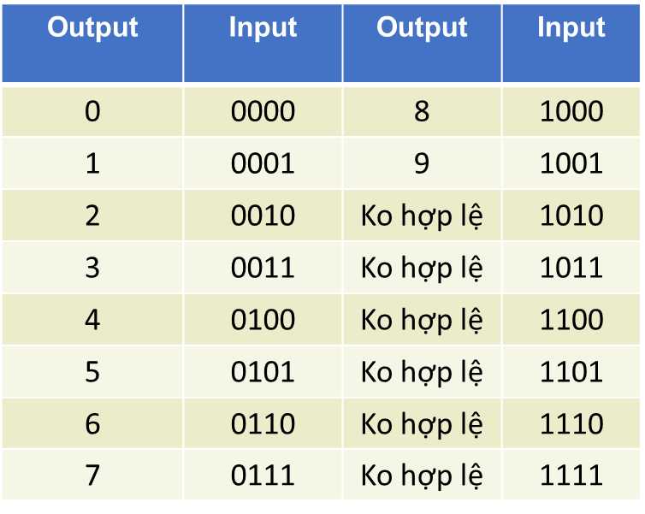
Đầu vào: 4 bit được gán vào 4 Switch là SW1-SW4 trong đó SW1 là MSB.
Đầu ra: Kết quả hiển thị trên LED 7 thanh Cx trong đó x là số dư của phép chia mã số SV cho 6 cộng thêm 1. Ví dụ mã số SV là 2022, do 2022 chia hết cho 6 nên LED 7 thanh được chọn là C1.
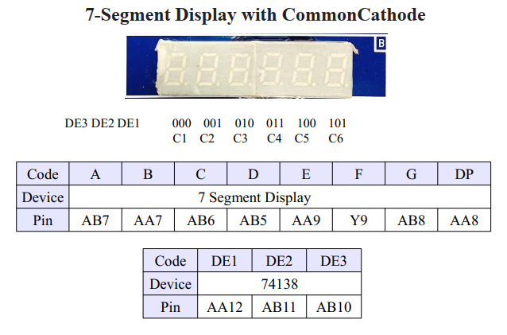
Các bit DE3 DE2 DE1 dùng để chọn LED. Ví dụ để chọn LED C6, cần thêm 1 giá trị đầu ra 3bit, gán giá trị 3’b101 và gán đầu ra đó vào các PIN AB10, AB11 và AA12. (Tương tự như biến led_com)
Các LED 7 thanh trên KIT là loại Cathode chung, do đó để các thanh a, b, c, d, e, f sáng thì cần cấp mức logic 1.

5. Yêu cầu file submit
Bỏ tất cả các file và folder sau vào 1 folder duy nhất và nén lại. Đặt tên: Tên sinh viên_Labx_Tên lớp.rar, trong đó x là tên bài thí nghiệm.
Ví dụ: LeVanThuan_Lab5_TDH1-K13.rar.
Folder submit có chứa:
- File báo cáo .pdf có chứa: ý tưởng thực hiện, sơ đồ mạch sau khi tổng hợp, kết quả chạy testbench, một số kết quả chạy trên KIT, …
- Folder Project (chứa mã nguồn, testbench, binary .sof)
- File ảnh .jpg chụp ảnh màn hình kết quả testbench. (Nếu file ảnh không chứa hết tất cả trường hợp testbench thì phải copy kết quả in ra vào file .txt và nộp cùng). Hoặc copy kết quả vào file báo cáo
Nếu phát hiện các sinh viên có bài giống hệt nhau, thì các sinh viên đó nhận điểm 0, bất kể là chép bài hay cho bạn chép bài.
Buộc phải nộp cả folder Project Verilog. Không chấp nhận nộp chỉ có file code.

